Capítulo 1: Conceitos Fundamentais das Reações Químicas

Introdução
Por que o prego enferruja, mas o vidro não — mesmo expostos ao mesmo ar e à mesma chuva?

A resposta está no tipo de transformação que cada material sofre. Algumas mudanças alteram apenas a forma ou o estado da matéria; outras produzem substâncias completamente novas, com propriedades diferentes das originais. Entender essa diferença é o ponto de partida para compreender a química das transformações.

1. Reações Químicas
Uma reação química é uma transformação em que substâncias iniciais (reagentes) se convertem em substâncias novas (produtos), com propriedades diferentes.

1.1 Reagentes e Produtos
- Reagentes: substâncias presentes antes da reação — são consumidas
- Produtos: substâncias formadas durante a reação — são novas
- A composição química muda: átomos se reorganizam, mas não são criados nem destruídos

Representação geral:

Ferrugem do ferro:

O ferro (Fe) e o oxigênio (O₂) são os reagentes; o óxido de ferro (Fe₂O₃), a ferrugem, é o produto.

1.2 Evidências de Reação Química
Nenhuma mudança de estado é uma reação química — gelo derretendo continua sendo H₂O. Uma reação química é indicada por sinais observáveis:

Evidência | Exemplo cotidiano
Mudança de cor | Maçã cortada escurece (oxidação)
Liberação de gás | Comprimido efervescente em água
Formação de precipitado | Mistura de duas soluções gera sólido
Variação de temperatura | Mistura de cal virgem com água aquece
Produção de luz | Combustão de uma vela

⚠️ Atenção:
Mudança de cor ou temperatura pode ocorrer em fenômenos físicos — uma evidência isolada não confirma reação química; é o conjunto de sinais que indica a transformação.

💡 Você sabia?
A digestão de um alimento é uma série de reações químicas: proteínas, gorduras e carboidratos são quebrados em moléculas menores completamente diferentes das originais.

2. Leis Ponderais
As leis ponderais estabelecem relações quantitativas entre as massas de reagentes e produtos — base de toda estequiometria.

2.1 Lei de Lavoisier — Conservação da Massa
"Na natureza, nada se cria, nada se perde, tudo se transforma."

Em qualquer reação química realizada em sistema fechado, a massa total dos reagentes é igual à massa total dos produtos.

Verificação experimental:

Bicarbonato + vinagre em sistema fechado

Se a reação ocorrer em frasco vedado, a massa antes e depois é idêntica — o CO₂ produzido não escapa e é contabilizado.

⚠️ Atenção:
Em sistema aberto, a massa aparente pode cair (gás escapa) ou subir (O₂ é incorporado) — Lavoisier exige sistema fechado para a igualdade ser verificada na balança.

2.2 Lei de Proust — Proporções Definidas
Uma substância pura sempre é formada pelos mesmos elementos em proporções fixas de massa, independentemente de como foi obtida.

Exemplo — água (H₂O):

Origem da amostra | Massa de H | Massa de O | Proporção H:O
Chuva | 2 g | 16 g | 1:8
Rio | 1 g | 8 g | 1:8
Eletrólise | 4 g | 32 g | 1:8

A proporção 1:8 é sempre a mesma — é uma propriedade da substância, não da fonte.

Exercício resolvido

Óxido de magnésio (MgO)

Num experimento, 12 g de magnésio reagem completamente com 8 g de oxigênio. Qual a massa de MgO formada? Se disponibilizarmos 18 g de Mg, quantos gramas de O₂ serão necessários para reação completa?

Pela Lei de Lavoisier:

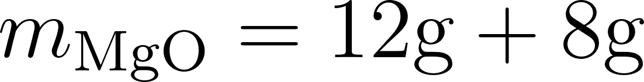

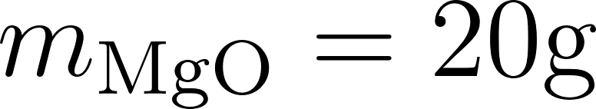

Pela Lei de Proust, a proporção Mg:O é sempre a mesma:

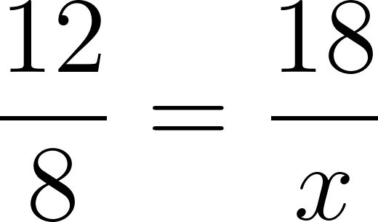

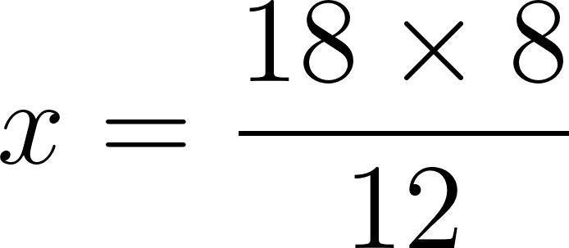

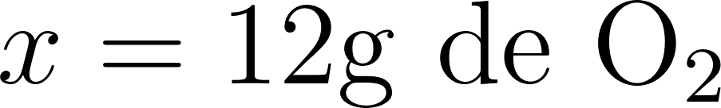

🔎 Curiosidade:
Lavoisier foi guilhotinado em 1794 durante a Revolução Francesa — o juiz teria dito que "a República não precisa de sábios", e ele morreu aos 50 anos, apenas um ano antes de ser reabilitado.

3. Equações Químicas e Balanceamento
Uma equação química é a representação simbólica de uma reação, com fórmulas dos reagentes e produtos e seus respectivos coeficientes.

3.1 Leitura de uma Equação Química
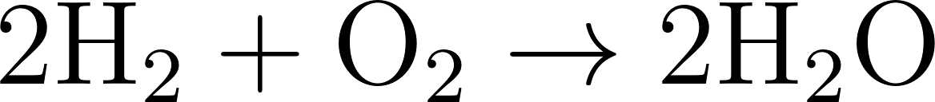

Elemento | Significado
H₂, O₂ | Reagentes (antes da seta)
H₂O | Produto (depois da seta)
2, 1, 2 | Coeficientes estequiométricos
→ | Sentido da reação

Os coeficientes indicam a proporção em número de moléculas (ou mols) — nunca altere os índices das fórmulas para balancear.

⚠️ Atenção:
Alterar o índice (ex: H₂O → H₃O) muda a substância — para balancear, muda-se apenas o coeficiente na frente da fórmula.

3.2 Balanceamento por Tentativa
O balanceamento garante que o número de átomos de cada elemento seja igual nos dois lados da equação — aplicação direta da Lei de Lavoisier.

Método: ajustar coeficientes até igualar o número de átomos de cada elemento, um de cada vez, começando pelos que aparecem em menos substâncias.

Combustão do metano (CH₄)

Equação não balanceada:

Contagem inicial de átomos:

Elemento | Reagentes | Produtos
C | 1 | 1 ✓
H | 4 | 2 ✗
O | 2 | 3 ✗

Passo 1 — balancear H (colocar coeficiente 2 na frente de H₂O):

Passo 2 — recontar O nos produtos: CO₂ tem 2 + 2H₂O tem 2 = 4 átomos de O. Colocar coeficiente 2 na frente de O₂:

Verificação final:

Elemento | Reagentes | Produtos
C | 1 | 1 ✓
H | 4 | 4 ✓
O | 4 | 4 ✓

Formação da amônia (NH₃)

Equação não balanceada:

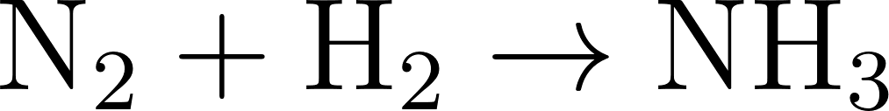

Passo 1 — balancear N: coeficiente 2 na frente de NH₃:

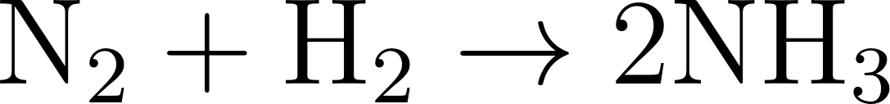

Passo 2 — recontar H nos produtos: 2 × 3 = 6 átomos de H. Colocar coeficiente 3 na frente de H₂:

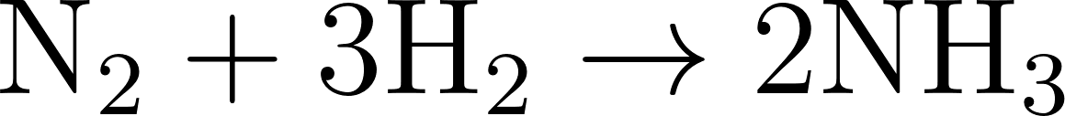

Verificação final:

Elemento | Reagentes | Produtos
N | 2 | 2 ✓
H | 6 | 6 ✓

💡 Você sabia?
A reação N₂ + 3H₂ → 2NH₃ (síntese da amônia) é uma das mais importantes da indústria química — produz fertilizantes que alimentam cerca de metade da população mundial.

4. Aplicações Práticas
- Preservação de alimentos: inibição de reações de oxidação pelo uso de embalagens a vácuo e antioxidantes
- Metalurgia: reações de redução de minérios transformam óxidos metálicos nos metais puros usados na indústria
- Produção de medicamentos: sínteses controladas produzem princípios ativos com proporções definidas (Lei de Proust)

O que a Bíblia diz sobre a transformação da matéria
A matéria não se cria nem se destrói — ela se transforma, e essa ordem reflete uma estrutura que não surgiu por acaso.

"No princípio, Deus criou os céus e a terra." — Gênesis 1:1

Lavoisier descobriu que a massa total do universo se conserva — nada entra, nada sai, tudo se reorganiza. Isso pressupõe uma quantidade fixa de matéria que foi estabelecida em algum ponto inicial. A Lei de Conservação da Massa descreve um universo onde a matéria opera dentro de limites precisos e imutáveis — exatamente o que se espera de uma criação ordenada.

- Na prática: quando um projeto ou relacionamento passar por transformação — não pelo fim, mas pela mudança de forma —, lembre que reorganização não é perda; pode ser o início de algo com propriedades completamente novas.

💬 Para Conversar:
Se nada se cria e nada se destrói na matéria, de onde veio a matéria original? A ciência para aqui — o que isso diz sobre os limites do método científico?

Capítulo 2: Tipos de Reações Químicas

Introdução
Por que misturar bicarbonato com vinagre produz gás, mas misturar sal com água não produz nada de novo?

Reações químicas não são todas iguais — elas seguem padrões reconhecíveis de como átomos e compostos se reorganizam. Identificar esses padrões permite prever o que acontece antes mesmo de fazer a mistura.

1. Reações de Síntese
Na síntese, duas ou mais substâncias se unem para formar uma única substância mais complexa.

Esquema geral:

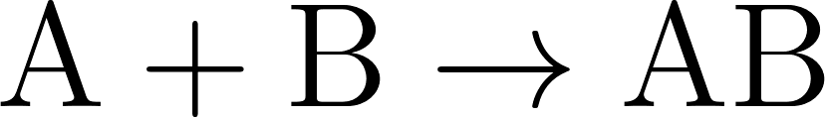

1.1 Características e Exemplos
- Os reagentes são sempre mais simples que o produto
- Ocorre frequentemente entre elementos simples ou entre óxidos e água

Reação | Equação balanceada | Produto
Formação da água |  | Água
Formação do óxido de cálcio | 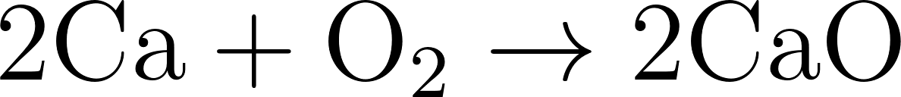 | Cal virgem
Formação do ácido sulfúrico (etapa industrial) |  | Ácido sulfúrico

Exercício resolvido

Formação do óxido de ferro (Fe₂O₃)

Balance a equação de formação do óxido de ferro III a partir dos elementos:

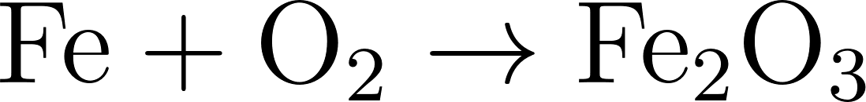

Passo 1 — balancear Fe: colocar coeficiente 4 na frente de Fe e 2 na frente de Fe₂O₃:

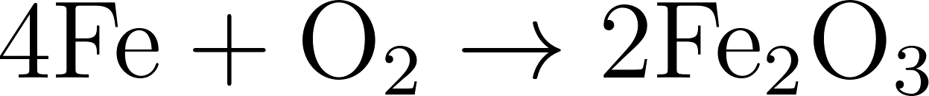

Passo 2 — contar O nos produtos: 2 × 3 = 6 átomos. Colocar coeficiente 3 na frente de O₂:

Verificação:

Elemento | Reagentes | Produtos
Fe | 4 | 4 ✓
O | 6 | 6 ✓

💡 Você sabia?
A ferrugem (Fe₂O₃) é uma reação de síntese que ocorre espontaneamente — mas o aço de um arranha-céu levaria séculos para enferrujar completamente sem proteção.

2. Reações de Decomposição
Na decomposição, uma substância única se divide em duas ou mais substâncias mais simples — o inverso da síntese.

Esquema geral:

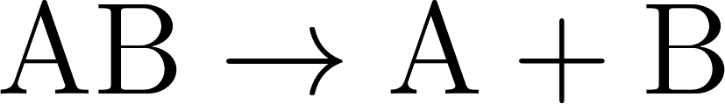

2.1 Características e Exemplos
- O reagente é sempre mais complexo que os produtos
- Geralmente requer fornecimento de energia: calor (termólise), luz (fotólise) ou corrente elétrica (eletrólise)

Reação | Equação balanceada | Agente
Decomposição da água | 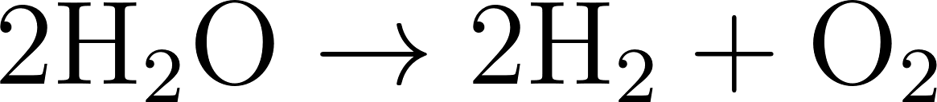 | Corrente elétrica
Decomposição do carbonato de cálcio |  | Calor
Decomposição do peróxido de hidrogênio |  | Luz ou catalisador

🔎 Curiosidade:
A decomposição do CaCO₃ (calcário) a ~900°C é a base da produção de cimento — ocorre em escala de bilhões de toneladas por ano no mundo inteiro.

Exercício resolvido

Decomposição do clorato de potássio (KClO₃)

Aquecido com catalisador (MnO₂), o KClO₃ se decompõe liberando oxigênio puro. Balance a equação:

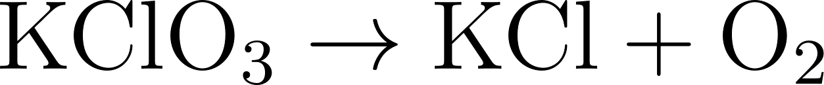

Passo 1 — balancear O: há 3 O nos reagentes e 2 nos produtos. Mínimo múltiplo comum = 6. Colocar coeficiente 2 na frente de KClO₃ e 3 na frente de O₂:

Passo 2 — balancear K e Cl: colocar coeficiente 2 na frente de KCl:

Verificação:

Elemento | Reagentes | Produtos
K | 2 | 2 ✓
Cl | 2 | 2 ✓
O | 6 | 6 ✓

3. Reações de Simples Troca
Na simples troca, um elemento simples desloca outro elemento de um composto, ocupando seu lugar.

Esquema geral:

3.1 Fila de Reatividade
O deslocamento só ocorre se o elemento A for mais reativo que B. A fila de reatividade estabelece essa ordem.

Fila de reatividade dos metais (ordem decrescente de reatividade):

Li > K > Ba > Ca > Na > Mg > Al > Zn > Fe > Ni > Sn > Pb > H > Cu > Ag > Pt > Au

Um metal desloca outro que esteja à sua direita na fila — nunca à sua esquerda.

Fila de reatividade dos ametais (halogênios):

F > Cl > Br > I

⚠️ Atenção:
O hidrogênio (H) aparece na fila dos metais como referência — metais à esquerda do H reagem com ácidos liberando H₂; metais à direita do H (Cu, Ag, Au) não reagem com ácidos comuns.

3.2 Exemplos
Reação | Equação balanceada | Ocorre?
Zn + CuSO₄ |  | ✓ (Zn > Cu)
Cu + ZnSO₄ |  | ✗ (Cu < Zn)
Fe + 2HCl |  | ✓ (Fe > H)
Cl₂ + 2KBr |  | ✓ (Cl > Br)

Exercício resolvido

Zinco em solução de sulfato de cobre
Uma lâmina de zinco é mergulhada em solução de CuSO₄ (azul). Preveja se ocorre reação e escreva a equação balanceada.

Verificação na fila: Zn está à esquerda de Cu → reação ocorre.

Contagem de átomos — já balanceada (1:1:1:1). Resultado observável: a solução perde a cor azul (Cu²⁺ é consumido) e deposita-se cobre metálico avermelhado sobre o zinco.

💡 Você sabia?
O ouro e a prata ficam no final da fila de reatividade — por isso resistem à corrosão e foram usados como moeda por milênios; qualquer metal comum os desloca só na imaginação.

4. Reações de Dupla Troca
Na dupla troca, dois compostos trocam seus íons entre si, formando dois novos compostos.

Esquema geral:

4.1 Condições de Ocorrência
A dupla troca ocorre quando ao menos um dos produtos satisfaz uma das condições abaixo:

Condição | Produto formado | Exemplo
Precipitação | Sólido insolúvel (↓) | AgCl↓
Volatilização | Gás liberado (↑) | CO₂↑, H₂S↑
Formação de substância molecular estável | Água (H₂O) | Neutralização ácido-base

⚠️ Atenção:
Se nenhum dos produtos for precipitado, gás ou água, a dupla troca não ocorre — os íons ficam em solução sem se reorganizar.

4.2 Exemplos
Formação de precipitado:

AgCl é insolúvel em água — precipita como sólido branco, tornando a solução turva.

Liberação de gás:

O CO₂ escapa como bolhas — evidência direta da reação.

Neutralização (formação de água):

H⁺ e OH⁻ se combinam para formar água — produto muito estável, que "puxa" a reação adiante.

Exercício resolvido

Mistura de nitrato de chumbo com iodeto de potássio

Pb(NO₃)₂ em solução é misturado com KI em solução. Preveja se ocorre reação, escreva e balance a equação.

Troca de íons: Pb²⁺ troca com K⁺; NO₃⁻ troca com I⁻.

Produtos esperados: PbI₂ e KNO₃. O iodeto de chumbo (PbI₂) é insolúvel — precipita.

Equação não balanceada:

Balanceamento — acertar I e K:

Verificação:

Elemento | Reagentes | Produtos
Pb | 1 | 1 ✓
NO₃ | 2 | 2 ✓
K | 2 | 2 ✓
I | 2 | 2 ✓

Resultado observável: precipitado amarelo brilhante de PbI₂ — reação usada em demonstrações clássicas de química.

🔎 Curiosidade:
A precipitação de AgCl é usada em análise forense para detectar íons cloreto em amostras — uma gota de AgNO₃ em solução com NaCl gera precipitado branco instantaneamente.

5. Comparação dos Quatro Tipos
Tipo | Esquema | Sinal característico | Exemplo cotidiano
Síntese | A + B → AB | Formação de composto único | Ferrugem do ferro
Decomposição | AB → A + B | Exige energia; libera substâncias simples | Água oxigenada liberando O₂
Simples troca | A + BC → AC + B | Elemento livre substitui outro no composto | Zinco em solução de CuSO₄
Dupla troca | AB + CD → AD + CB | Precipitado, gás ou água formados | Bicarbonato + vinagre

6. Aplicações Práticas
- Galvanização: simples troca — zinco mais reativo protege o ferro depositando-se sobre ele
- Produção de cal viva (CaO): decomposição do calcário em fornos industriais a ~900°C
- Tratamento de água: dupla troca — adição de sulfato de alumínio precipita impurezas coloidais

O que a Bíblia diz sobre os tipos de reações químicas
A química mostra que transformação segue padrão — síntese reúne, decomposição separa, troca reorganiza. Nenhuma mudança é aleatória.

"Tudo tem o seu tempo determinado... Tempo de ajuntar pedras e tempo de lançar pedras; tempo de abraçar e tempo de afastar-se de abraçar." — Eclesiastes 3:1,5

Síntese e decomposição são opostos que se complementam: átomos se unem para formar estruturas novas, e estruturas se quebram para liberar o que estava preso. A mesma lógica — reunir e separar, trocar e reorganizar — aparece nas estações da vida descritas em Eclesiastes. A ordem não é monotonia; é a estrutura que permite que algo novo seja possível.

- Na prática: quando uma situação se desfizer (decomposição), resista à conclusão de que foi perda pura — pergunte o que foi liberado e para qual síntese isso serve.

💬 Para Conversar: A fila de reatividade diz que um elemento só desloca outro se for mais reativo. Em relacionamentos e equipes, o que determina quem "desloca" quem — reatividade, ou algo diferente?

